Отчёт по лабораторной работе №3

Цели: научиться записывать алгоритмические и логические выражения и исправить программный код, чтобы он работал правильно.

Оборудование: ПК

Я выполнил данное задание этим кодом:

include <iostream>

using namespace std;

void main()

{

int x = 65530, y = 10;

x = x + y;

cout << "65530+10=" << x << endl;

cout << "size of int = " << sizeof(int) << endl;

cout << "size of char = " << sizeof(char) << endl;

cout << "size of short = " << sizeof(short) << endl;

cout << "size of double = " << sizeof(double) << endl;

cin.get();

}

Скриншот выполненного кода: 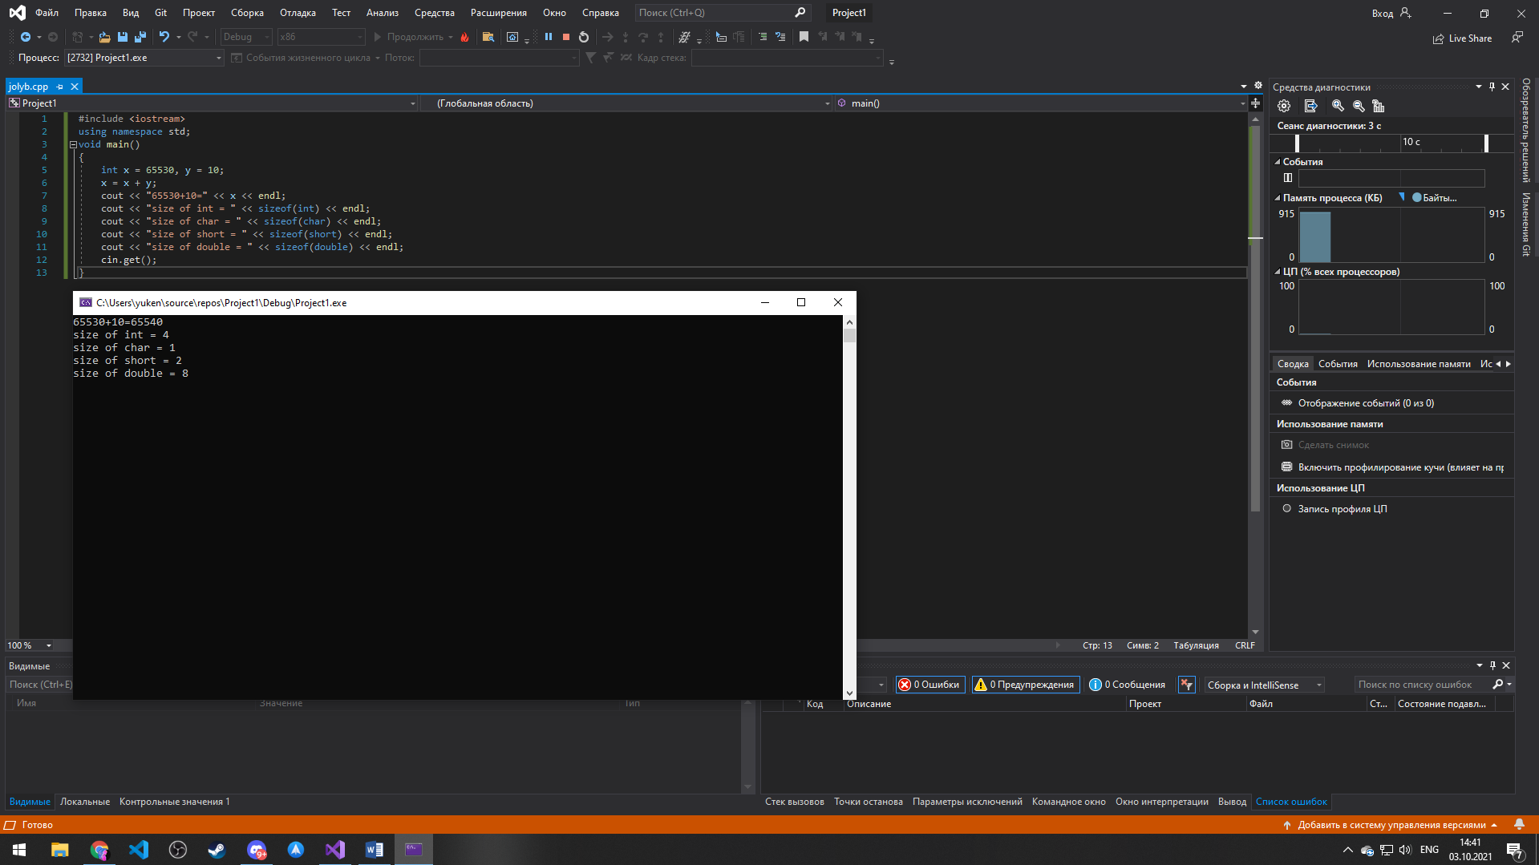

1)В процеесе решения кода были проблемы, как исправить ошибку в коде. Решением этого стало изменение «short» на «int». Потому что диапазон «short» работает только до 32000, что является меньшим числом, чем 65530. И в итоге я получил результат 65540.

2)Для выполнения этого задания я использовал sizeof и вывел размер каждой переменной в байтах.

На этом я закончил выполнение лабораторной работы.